Муниципальное общеобразовательное учреждение
«Средняя общеобразовательная школа №2» с.п. Атажукино
ДГ «Сказка»

Конспект НОД по ФЦКМ в средней группе
на тему: «Животные жарких стран»

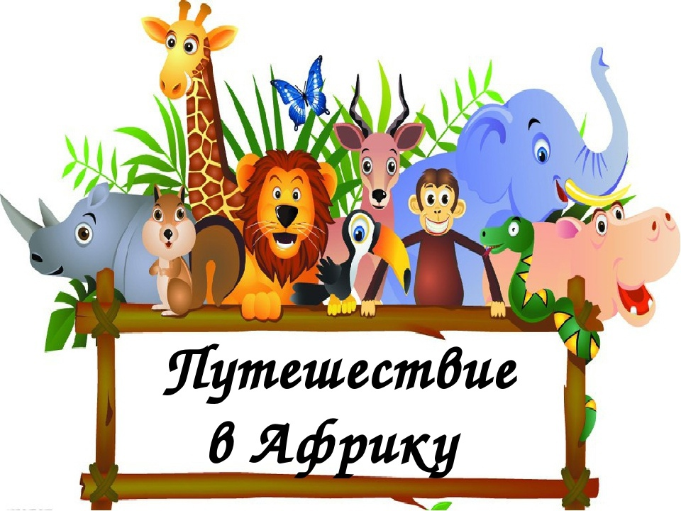

Воспитатель: Соблирова М.М.

2023 г.

Конспект НОД по ФЦКМ в средней группе
на тему: «Животные жарких стран»
Цель: Формирование у детей дошкольного представления детей о животных жарких стран и их особенностях.
Задачи:
1. Закрепить и расширить представления детей о животных жарких стран и их особенностях.
2. Помочь детям понять, что жизнь животных зависит от их умения приспосабливаться к среде обитания.
3. Формировать логическое мышление.
4. Развитие речи, обогащение активного словаря.
5. Продолжать развивать мелкую моторику рук.
6. Закрепить соблюдение детьми правил поведения с дикими животными.
7. Воспитывать бережное отношение к природе.
Материалы и оборудование: Животные- игрушки, зоопарк, глобус, проектор, макет Африки.

ХОД ЗАНЯТИЯ.
ОРГ.МОМЕНТ: ПРИВЕТСТВИЕ.
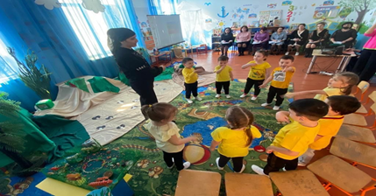
Ребята, посмотрите сколько гостей к нам пришло. Давайте с ними поздороваемся.
-В этой группе все друзья.
Я, Ты, он, она
Обними соседа слева, обними соседа справа
Улыбнись соседу справа, улыбнись соседу слева
Сюрпризный момент: Ребята, посмотрите в окошко и скажите, какое сейчас время года? А вы бы хотели оказаться сейчас там где тепло?
Вы любите путешествовать?
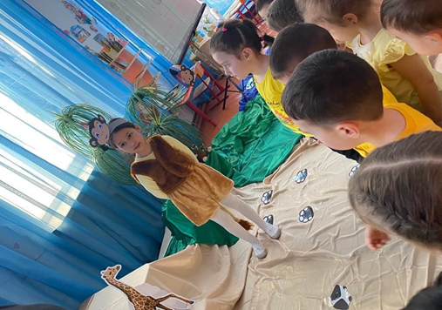
Повторение: Ребята, каких животных жарких стран вы уже знаете? А где мы сможем их увидеть? Правильно в зоопарке. Показ зоопарка. Беседа о животных которые живут в зоопарке.
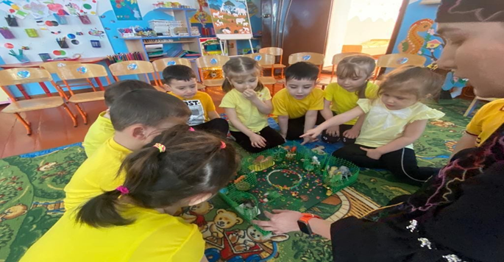
ОСНОВНАЯ ЧАСТЬ: Так давайте отправимся в путешествие в жаркие страны. Как вы думаете, этим животным хорошо, комфортно будет в нашей стране? Нет конечно. Почему? Они не могут жить в холоде. Я предлагаю отправиться в Африку. Но как мы узнаем где находится Африка? Для этого мы используем глобус. Глобус — это модель Земли. На нем можно увидеть, где находится наша страна, наш город). А еще можно путешествовать по глобусу. Давайте мы сейчас отправимся в путешествие в Африку. Запоминайте волшебные слова и повторяйте за мной: Волшебный глобус я кручу, попасть в Африку хочу. Вот мы и оказались с вами в Африке. Здесь обитают очень много разнообразных животных.
ГИМНАСТИКА ДЛЯ ГЛАЗ:
А чтоб лучше рассмотреть природу и животных Африки сделаем гимнастику для глаз: Раз-налево, два-направо, три-наверх, четыре-вниз, А теперь по кругу смотрим, чтобы лучше видеть мир.
ЗВУКИ ПРИРОДЫ
Ребята, вспомните, как нужно себя вести с дикими животными? Правильно, нельзя шуметь, близко не подходить и не трогать. А теперь рассмотрим африканских животных. Ребята посмотрите вокруг, здесь так все красиво. Видите здесь есть следы животных. Вот по этим следам мы найдем животных которые здесь обитают.
Бегемот-род парнокопытных .Они большие и толстокожие.
Слон-он крупнее всех на суше, он из отряда хоботных.
УПРАЖНЕНИЕ ДЛЯ ПРОФИЛАКТИКИ ПЛАСКОСТОПИЯ.
Стоя. Ходьба на пятках, носки повернуты внутрь. Тело необходимо держать прямо.
Зебра-он из рода лошадей. Они очень быстрые и пугливые.
Жираф-является самым высоким наземным животным. Они пятнистые и длинношеие.
ФИЗМИНУТКА: У ЖИРАФА ПЯТНА ПЯТНА...
У жирафа-пятна, пятна. На лбу, ушах, на шее, на локтях. Есть на носу, на животе, коленях и носках.
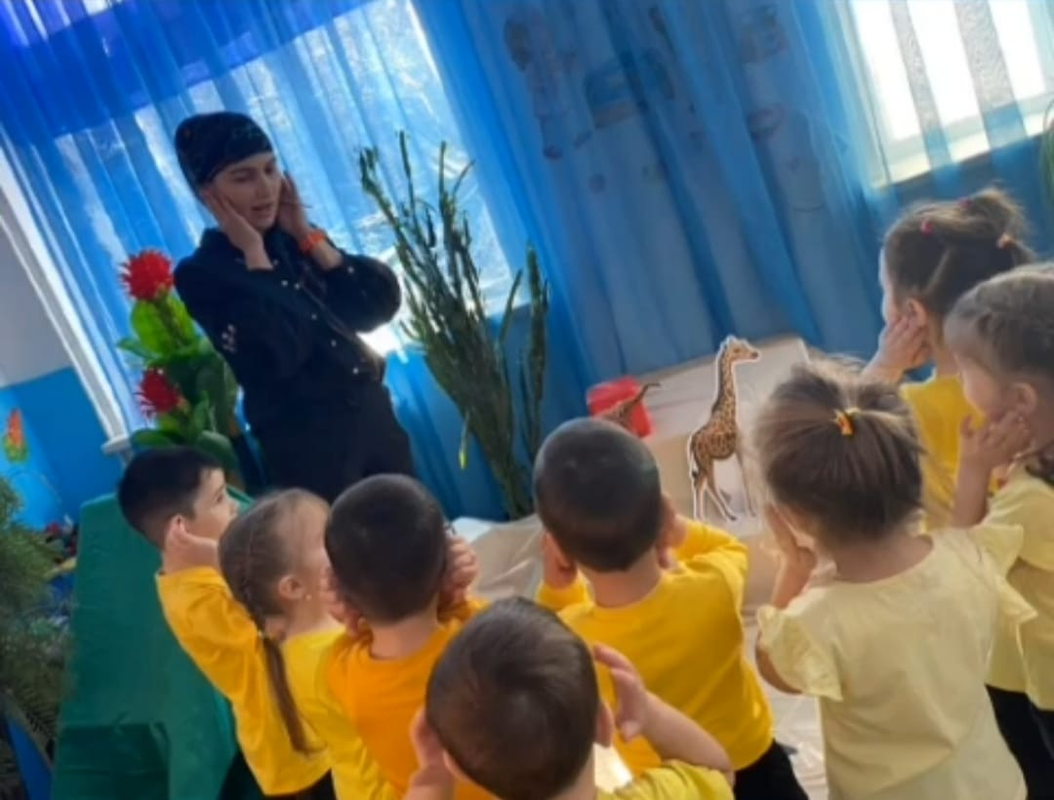
Обезьяны-очень ловкие и хвостатые. Они обитают в тропических регионах.
ФИЗМИНУТКА: "МЫ ОБЕЗЬЯНЫ"
Давайте мы с вами на минуточку превратимся в одних из жителей Африки, в обезьянок. Мы, ребята обезьяны и живем мы в жарких странах. Любим мы жевать бананы, бросать кокосы, качать лианы.
Вот мы с вами ближе увидели, животных которые здесь обитают. Наше путешествие подходит к концу.
Нам пора возвращаться, пока нас не обнаружили львы и гепарды. Волшебный глобус я кручу, попасть обратно в детский садик мы хотим.
ЗАКРЕПЛЕНИЕ.
Ребята, я для вас приготовила сюрприз. Теперь у нас в группе есть маленькая часть Африки. Это называется макет – уменьшенная копия среды обитания этих животных. Давайте все вместе скажем макет. - Вы можете поместить сюда животных.
- Как вы думаете, понравится животным здесь жить? Почему? 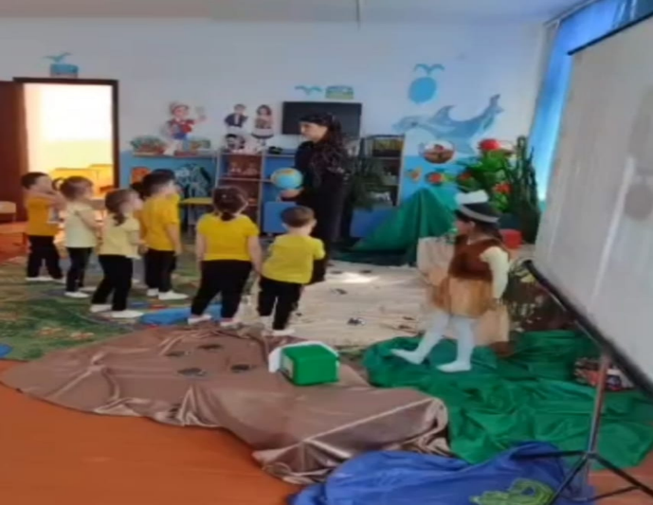 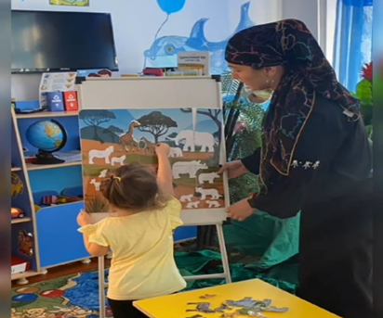
РЕФЛЕКСИЯ.
Ребята, вам понравилось путешествие? Где мы побывали? Кого мы там видели? Молодцы, ребята вы очень хорошо отвечали, спасибо вам.
Звучит песня «В Африке горы…»


